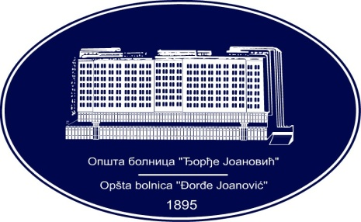 | REPUBLIKA SRBIJA - AP VOJVODINA  OPŠTA BOLNICA “Đorđe Joanović”  Zrenjanin, ul. Dr Vase Savića br. 5  Tel: (023) 536-930; centrala 513-200; lokal 3204  Fax: (023) 564-104  PIB 105539565 matični broj: 08887535  Žiro račun kod Uprave za javna plaćanja 840-17661-10  E-mail: bolnicazr@ptt.rs www.bolnica.org.rs
Zrenjanin, 07.11.2016. god.
Del. broj: 13-1757

Na osnovu čl. 109 Zakona o javnim nabavkama (»Sl. Glasnik RS« broj 124/12, 14/15 i 68/15), Opšta bolnica »Đorđe Joanović« Zrenjanin objavljuje

OBAVEŠTENJE
O OBUSTAVI POSTUPKA JAVNE NABAVKE
JN 23/2016 - Održavanje medicinske opreme

1. Naručilac: OPŠTA BOLNICA “Đorđe Joanović” Zrenjanin, Dr Vase Savića broj 5, Zrenjanin
www.bolnica.org.rs

2. Redni broj nabavke: JN 23/2016

3. Predmet JN – usluga: Održavanje medicinske opreme

4. Naziv i oznaka iz opšteg rečnika nabavke: Usluge popravke i održavanja medicinske opreme - 50421000

Broj  partije | OPIS partije | Procenjena  vrednost | Broj primljenih ponuda | Podaci o ponuđaču | Razlog za obustavu
1 | Etaloniranje zamrzivača sa dubokim zamrzavanjem Dairei ULTF 80 | 29.167,00 din | 0 | Nema | Naručiocu nije prispela nijedna ponuda
2 | Redovan servis i održavanje reverzne osmoze CST Demio 25 | 133.333,33 din | 0 | Nema | Naručiocu nije prispela nijedna ponuda
6 | Remont, podešavanje i baždarenje ventila sigurnosti na autoklavima | 70.833,33 din | 0 | Nema | Naručiocu nije prispela nijedna ponuda

5. Postupak javne nabavke za navedene partije biće sproveden ponovo kada budu ispunjeni uslovi u skladu sa
ZJN.

Komisija za JN 23/2016

